【空間図形】①空間における直線や平面の位置関係

学 年
１年
学習日： 月 日（ ）
中学校数学 1B6－1
【中学校数学・ワークブック】
年 組 氏名

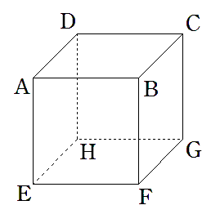
１ 右の図の立方体で，次の問いに答えなさい。
（１）辺ABと垂直な辺をすべて答えなさい。

（２）辺ABと平行な辺をすべて答えなさい。

（３）辺ABとねじれの位置にある辺をすべて答えなさい。

（４）面ABCDと垂直な面をすべて答えなさい。

（５）面ABCDと平行な面を答えなさい。

（６）辺ABと垂直な面をすべて答えなさい。

（７）辺ABと平行な面をすべて答えなさい。

２ 次の角柱や円柱、角錐や円錐の高さにあたる部分はどこかわかるように線や言葉など記入しなさい。

３ 教室の中で平行な関係になっているものを３つ探しなさい。

（１） （ ）と（ ）

（２） （ ）と（ ）

（３） （ ）と（ ）
【中学校数学・ワークブック】
中学校数学 1B6－1

解答
年 組 氏名

学 年
１年
【空間図形】①空間における直線や平面の位置関係

〔Point〕空間内の平面と直線の位置関係
・直線と直線→交わる，垂直，平行，ねじれの位置，重なる
・直線と平面→交わる，垂直，平行，直線は平面上にある
・平面と平面→交わる，垂直，平行，重なる

１ （１）辺AD，辺AE，辺BC，辺BF
（２）辺DC，辺EF，辺HG
（３）辺DH，辺CG，辺EH，辺FG
（４）面ABFE，面BCGF，面CDHG，面DAEH
（５）面EFGH
（６）面AEHD，面BFGC
（７）面CDHG，面EFGH

２ 〔Point〕角柱や円柱の高さは母線の部分であり角錐や円錐は頂点から底面までの垂線
の長さとなります。

３ 直線と直線，直線と平面，平面と平面の間で平行になっているものを下の解答例以外にも探してみよう。
・（机の板）と（床）
・（机の板）と（天井）
・（教室の右側の窓）と（教室の左側の窓）
・（机のパイプ）と（イスのパイプ）
・（天井の蛍光灯）と（他の蛍光灯）
・（前の黒板）と（後ろの黒板）

